Modulos y/o Formularios Software

Diseño de Base de Datos (Ok)

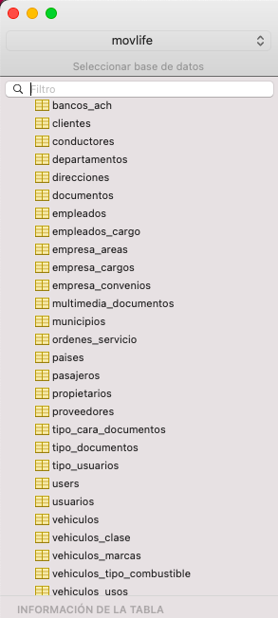

Selección de Plantillas y Colores según la marca (Ok)

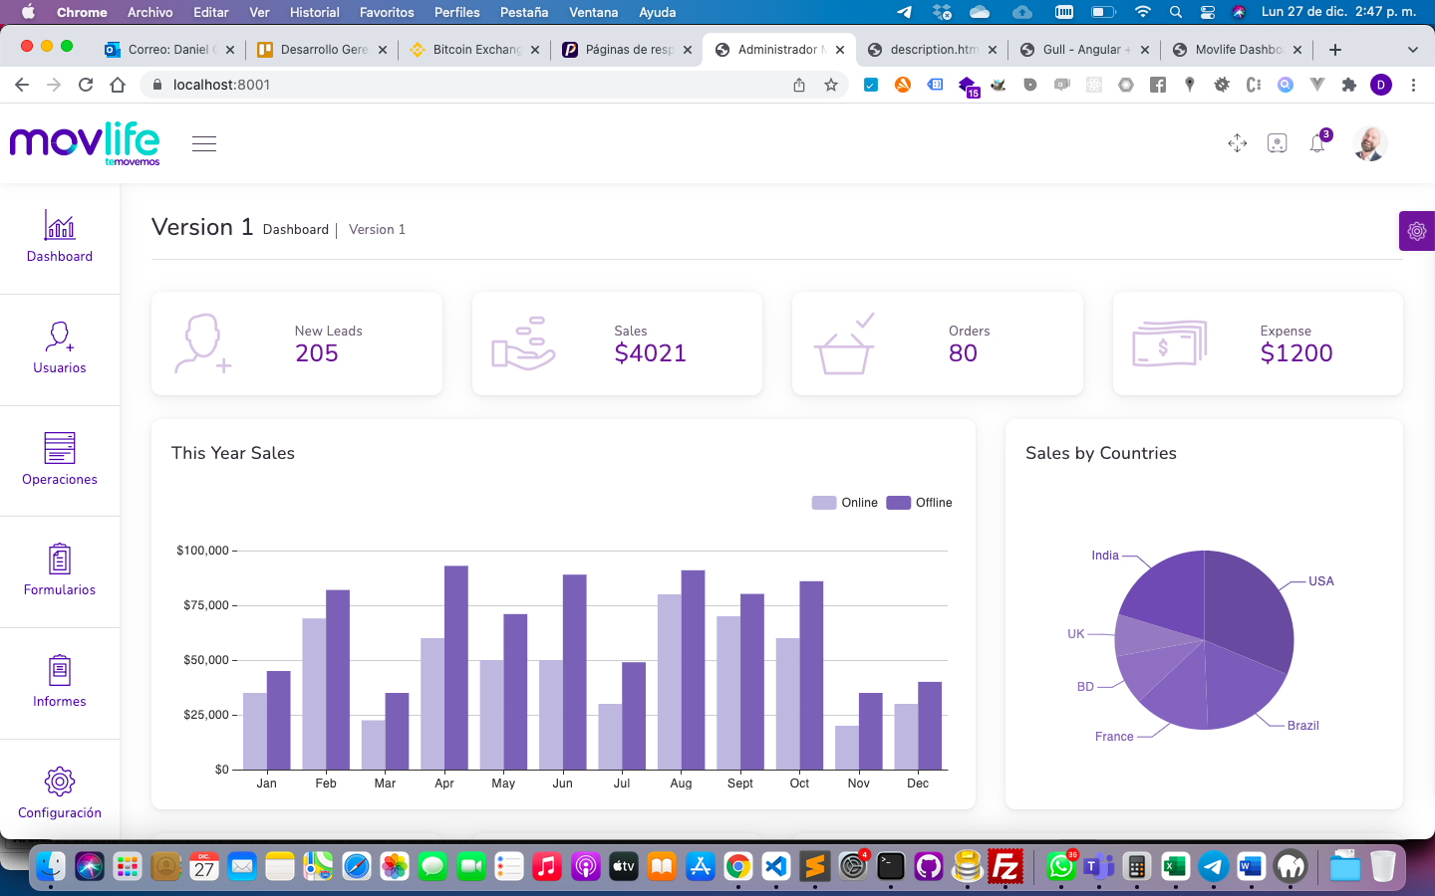

Login (Ok)

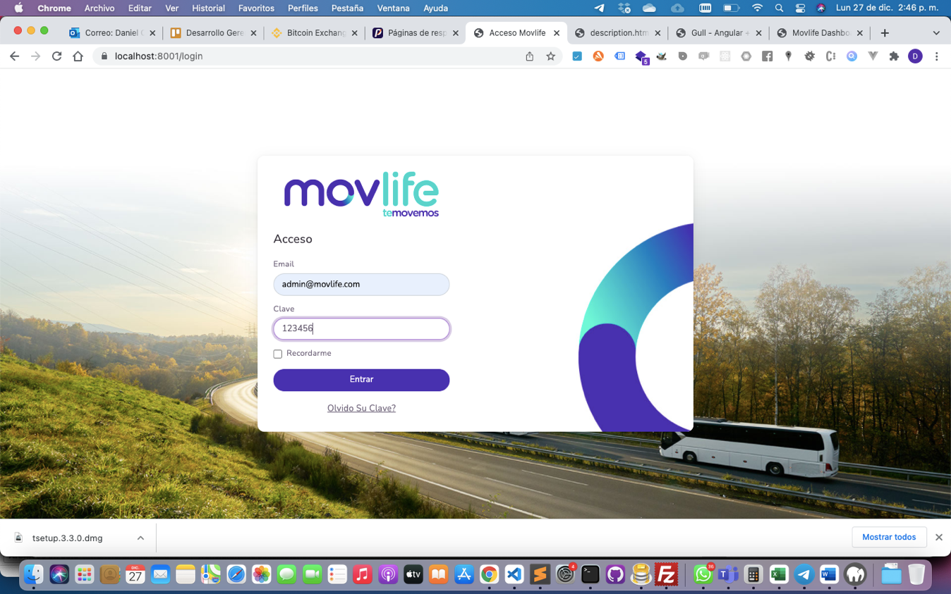

Plantilla Base (Menu,tablas,botones,formularos) (Ok)

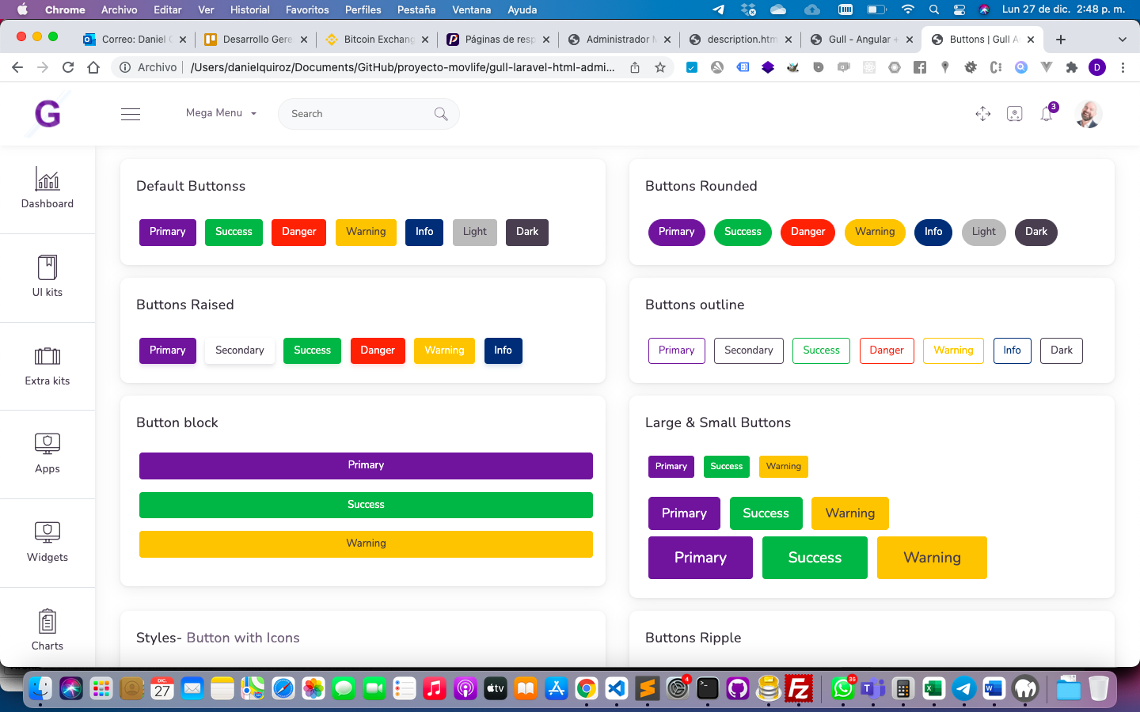

Modulo Usuarios

Clientes (Ok)   
  
Listar / Nuevo / Ver / Editar / Eliminar /

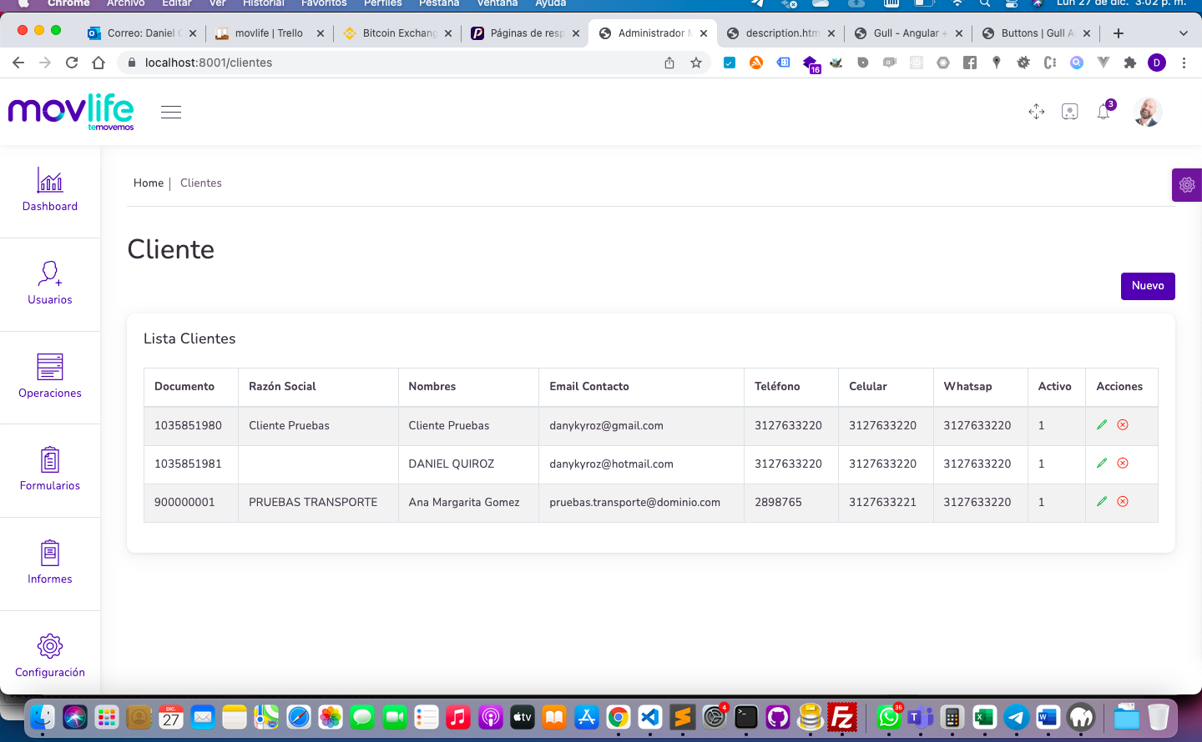

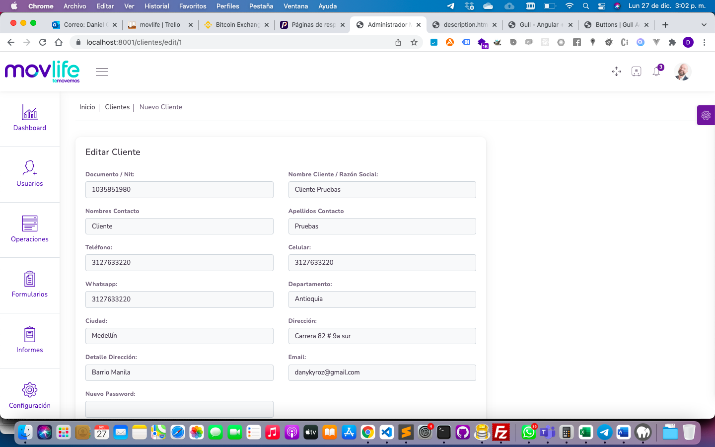

Empleados (Ok)  
Listar / Nuevo / Ver / Editar / Eliminar /

Propietarios de Vehículos (Ok)  
Listar / Nuevo / Ver / Editar / Eliminar /

Pasajeros (Ok)  
Listar / Nuevo / Ver / Editar / Eliminar /

Conductores (Ok)

Listar / Nuevo / Ver / Eliminar

**Modulo Operaciones**

Vehículos (Ok)

Listar / Nuevo / Ver / Editar / Eliminar / Hoja de vida / Documentos / Historial Documentos

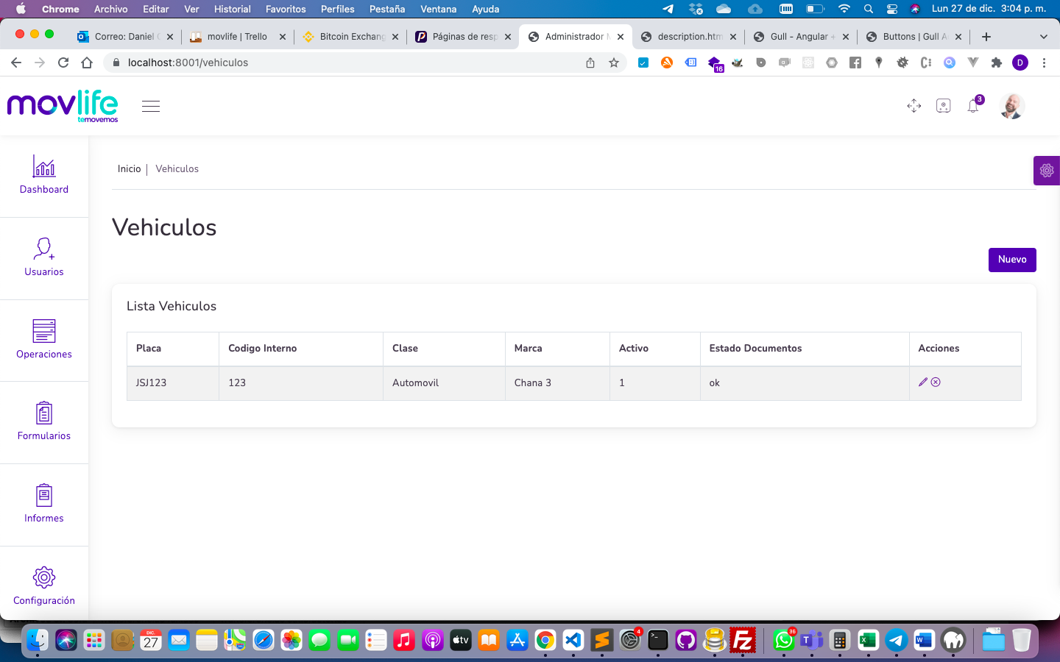

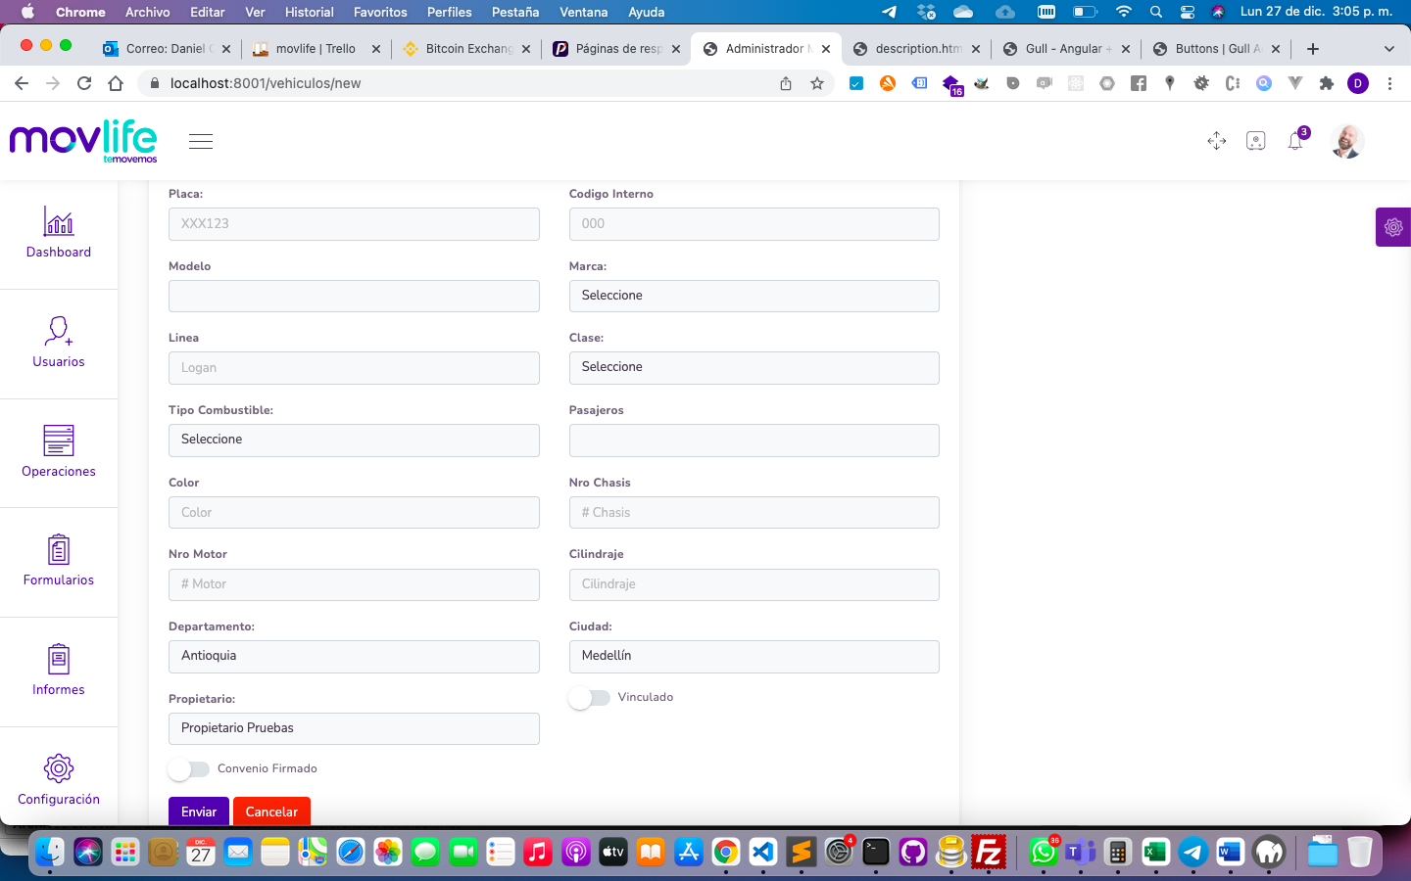

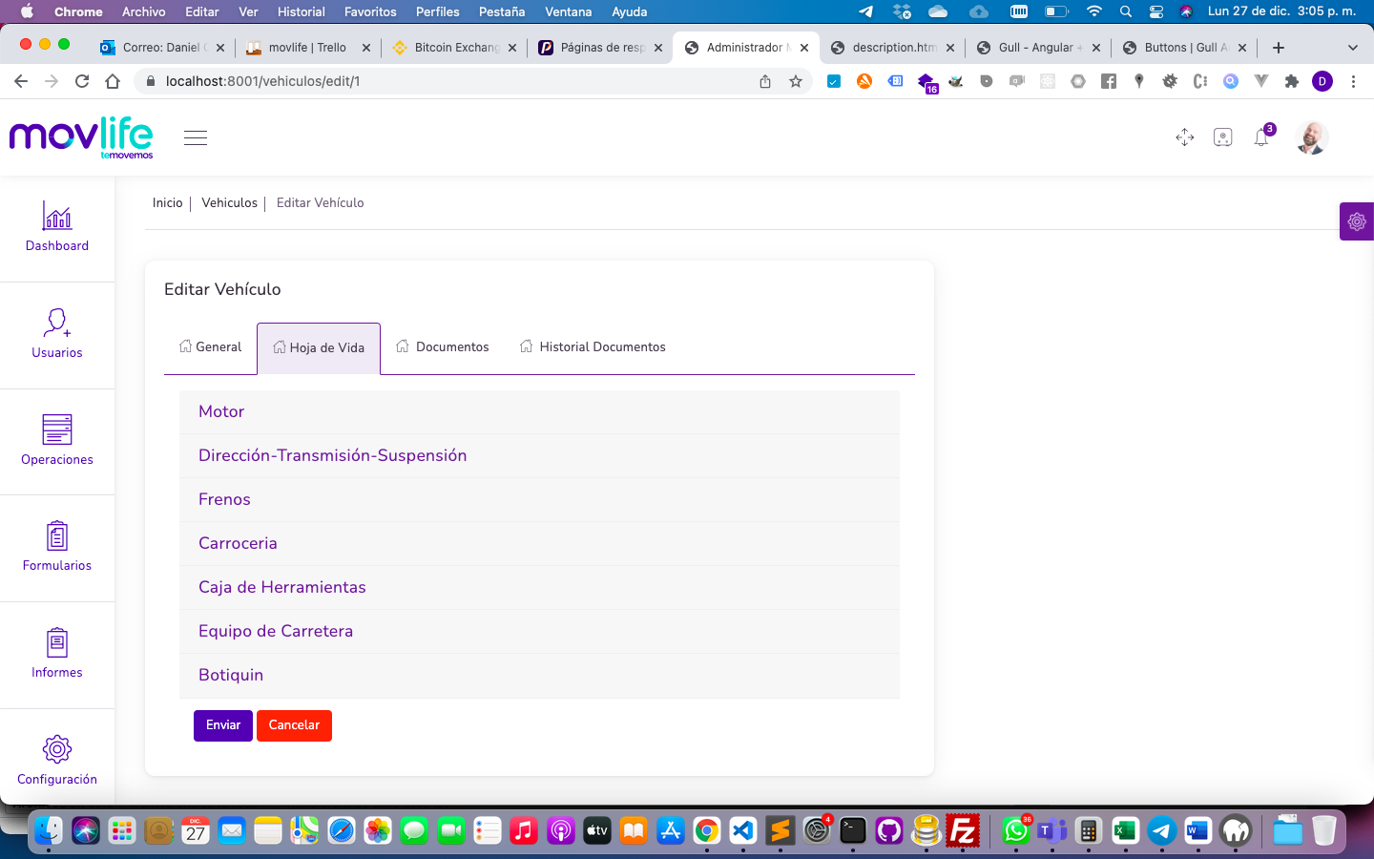

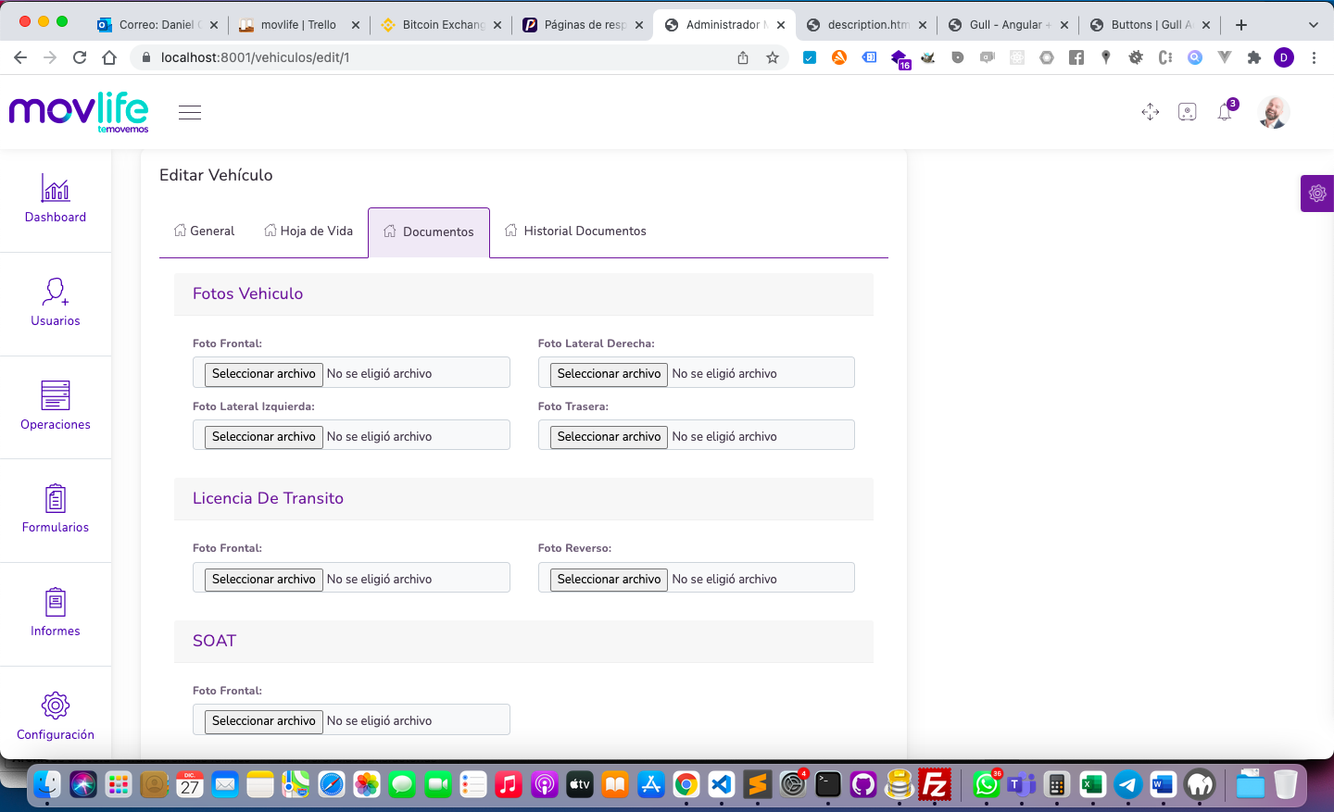

Conductores (Ok)

Listar / Nuevo / Ver / Editar / Eliminar / Hoja de Vida / Documentos / Historial Documentos

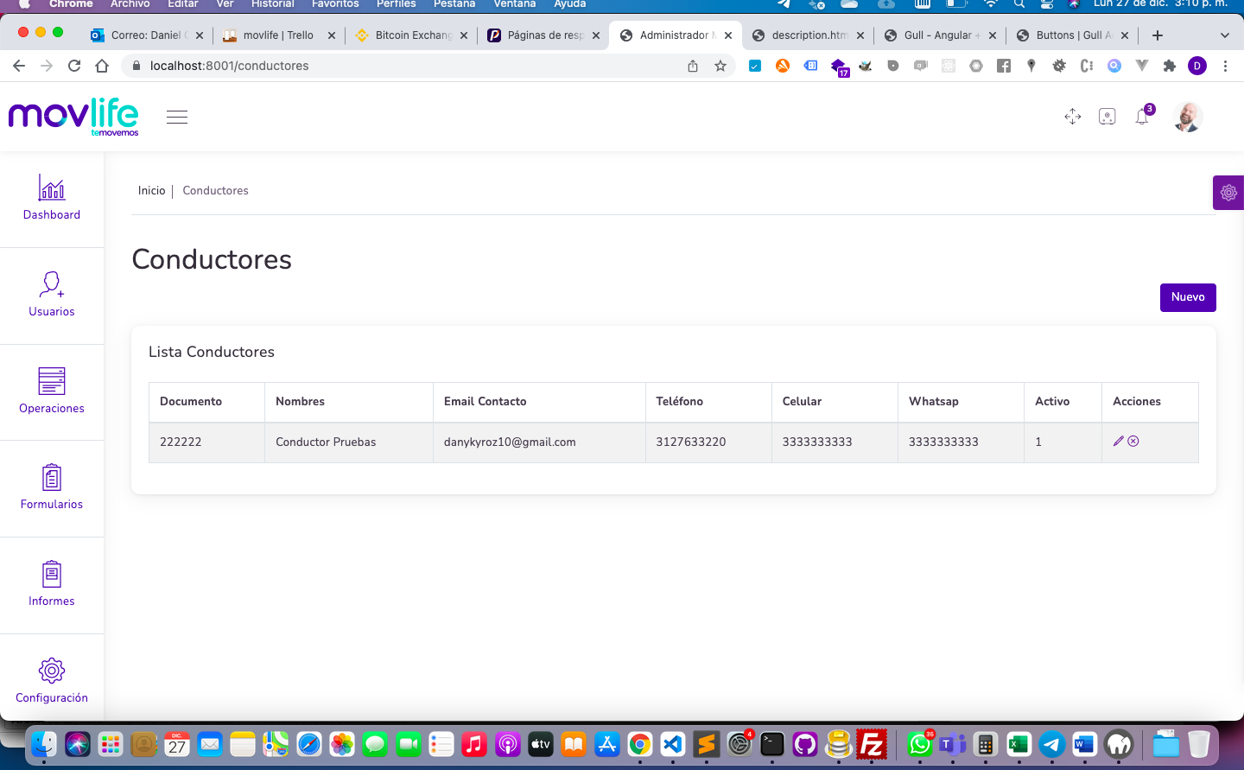

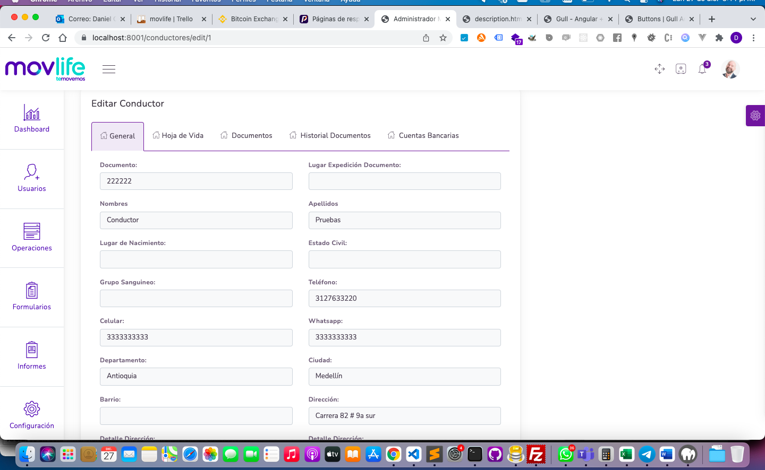

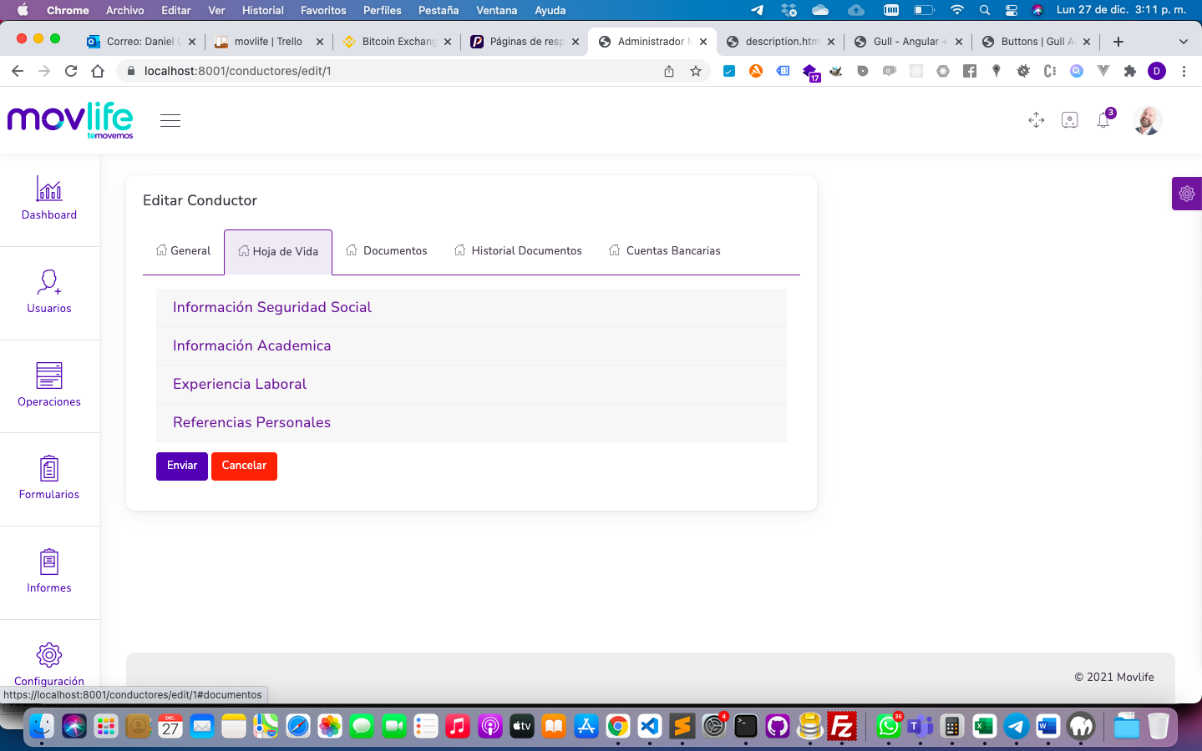

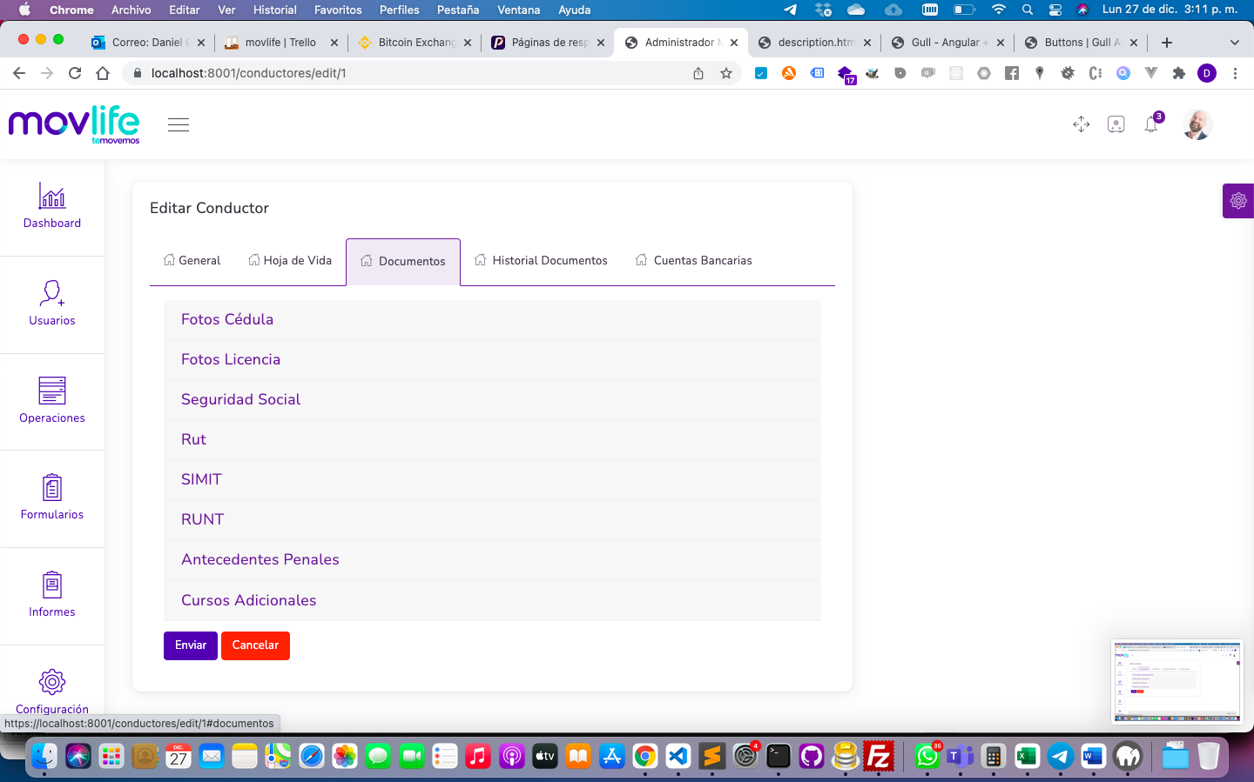

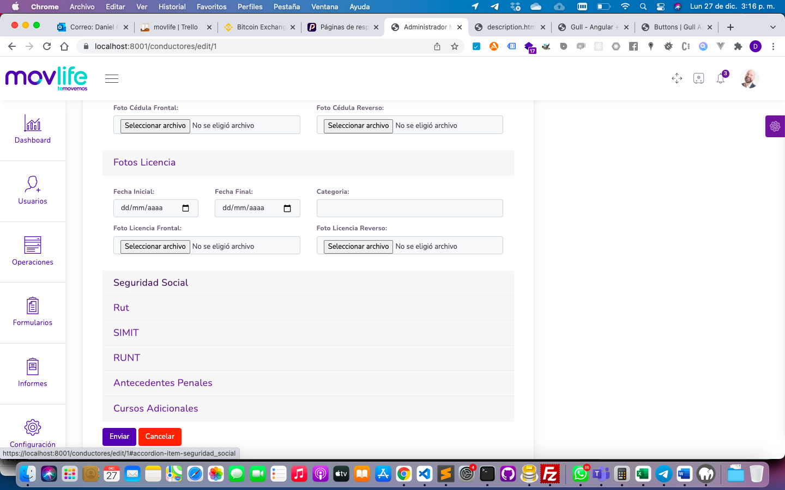

Cotizaciones (En Desarrollo)

Ver / Nueva / Editar / Eliminar / Asignar Servicio

Servicios (En Desarrollo)

Ver / Nuevo / Editar / Eliminar /

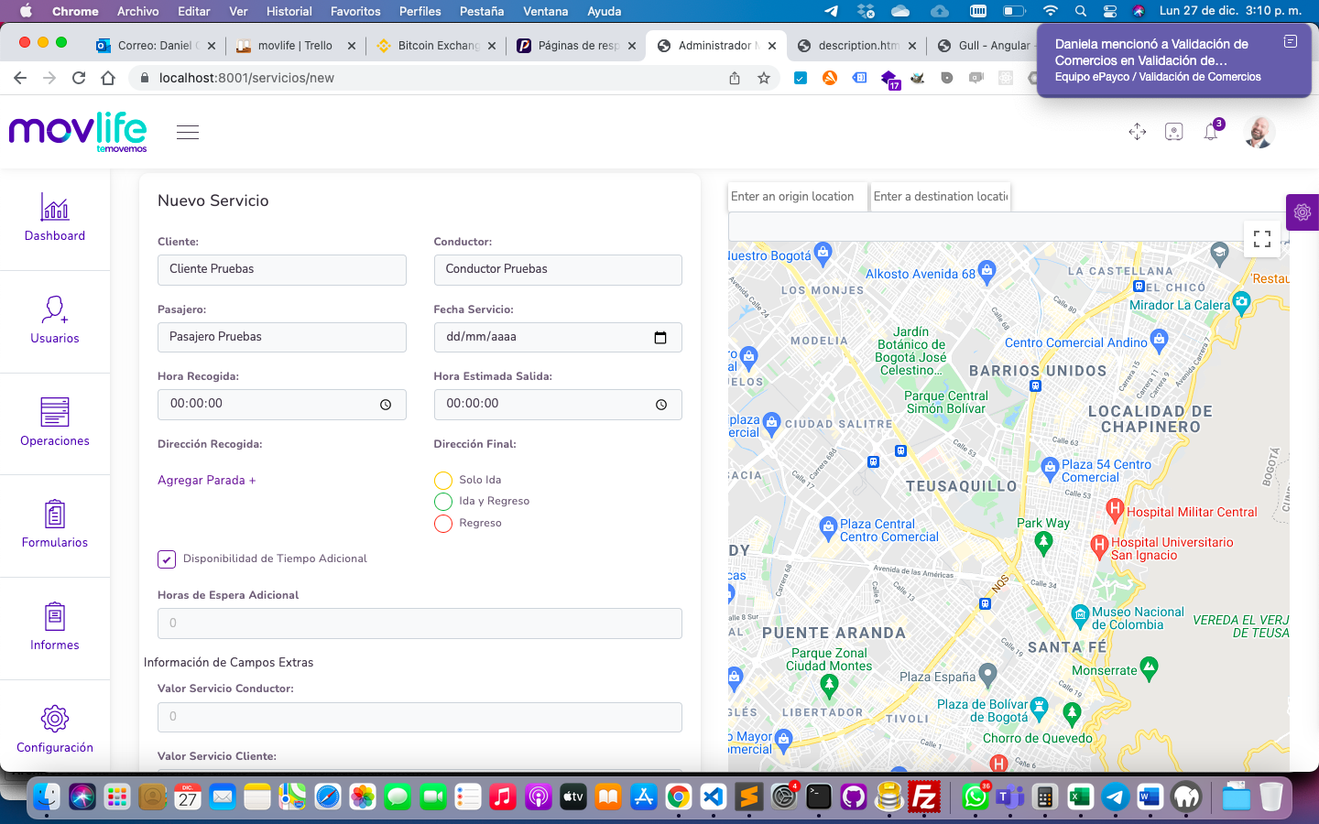

**Pendientes**

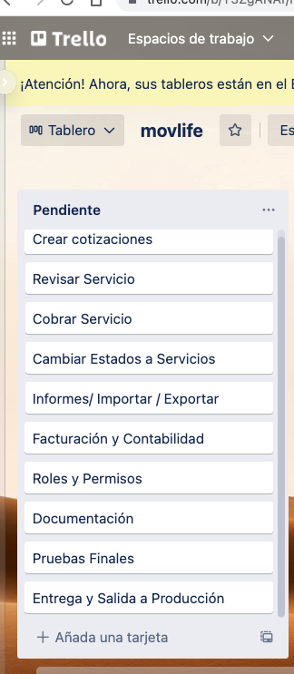

**Nota:**

Próxima Reunión es para el 10 de enero, se espera completar los modulo de operaciones para seguir con los pendientes de seguimiento a servicios, cambiar estados y registrar novedades, al igual que con los dos módulos siguientes.